一、诊断范围
解决系统更换部分硬件和硬件识别策略变化、内网重装导致的授权丢失问题。
覆盖如下场景：
- 离线重装丢失授权（授权无法联网恢复）
- 升级异常丢失授权（硬件信息未发生变化）
- 更换硬件丢失授权（硬件宽松范围内可恢复）
- 系统异常bug导致丢失授权（授权文件损坏）

二、诊断入口

【服务与支持】
支持版本：V2.3.40
支持系统：桌面专业版1050u4及以上
离线安装包：https://iso.uniontech.com/#/productdetails/erJ6NrM2yQ8Ri8y7d6r78tw
提取码：s2jD

【授权客户端】
支持版本：V5.9.4
支持系统：桌面专业版1060u1及以上
离线安装包和提取码：https://iso.uniontech.com/#/productdetails/cd5tbakE6FHnEEzgThEpZ4z
提取码：vEBY

三、操作步骤

【服务与支持】
1、在【服务与支持】-【自助服务】-【授权诊断】；
2、点击【授权诊断】按钮：
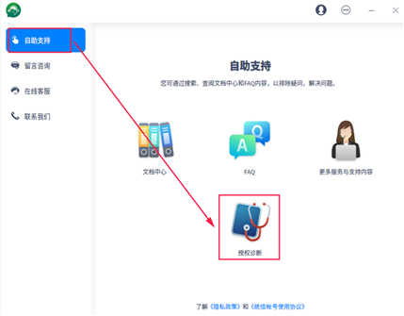
3、联网情况下，等待诊断完成后会告知诊断结果：诊断成功恢复授权，诊断失败指引联系400：
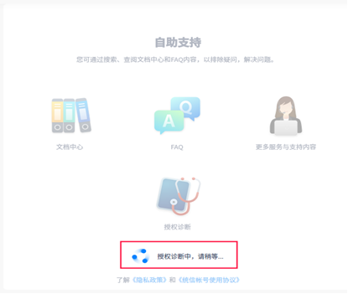
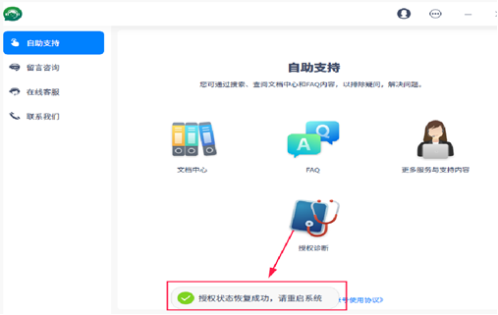
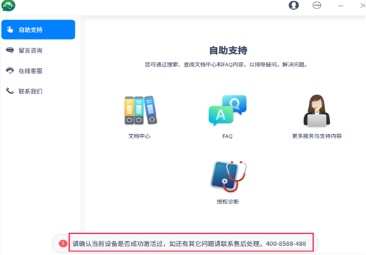
4、内网/离线情况下，需要借助手机进行扫描二维码并输出确认码辅助找回：
4.1 手机扫描二维码
4.2 手机H5页面会返回诊断确认码
4.3 在服务与支持离线找回页面输入确认码，点击【授权恢复】
4.4 返回诊断恢复结果，如果无法找回也会在手机上提示
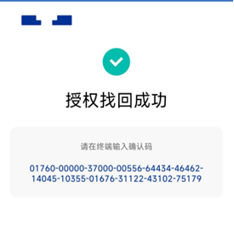
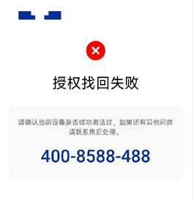
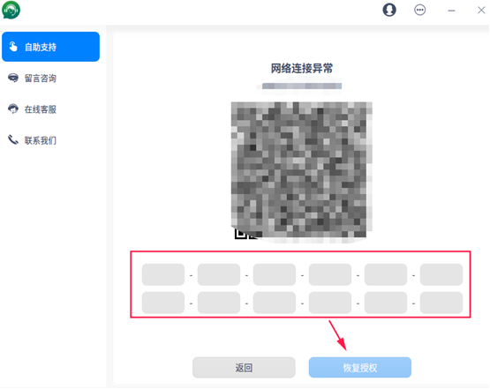

【授权客户端】
1、在【授权客户端】页面；
2、点击【已授权，点击找回】如果授权状态正常的情况下是无此入口的：
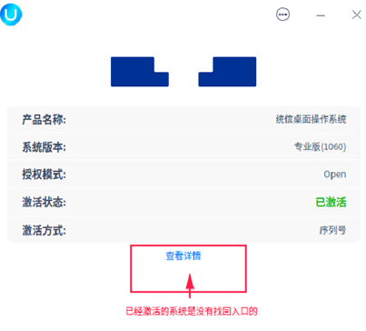
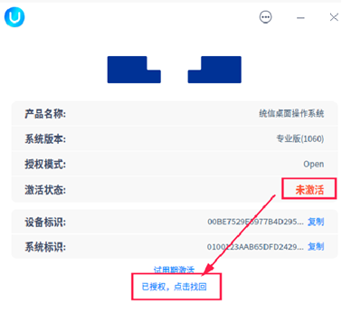
3、联网情况下联网情况下，等待诊断完成后会告知诊断结果：诊断成功恢复授权，诊断失败指引联系400：
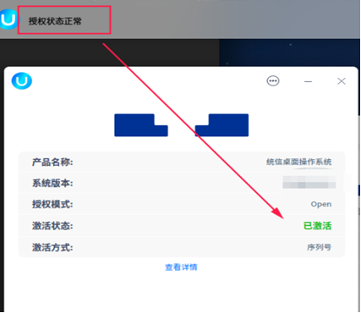
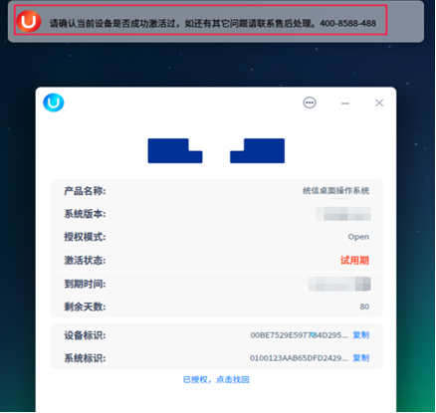
4、内网/离线情况下，需要借助手机进行扫描二维码并输出确认码辅助找回：
4.1 手机扫描二维码
4.2 手机H5页面会返回诊断确认码
4.3 在服务与支持离线找回页面输入确认码，点击【授权恢复】
4.4 返回诊断恢复结果，如果无法找回也会在手机上提示
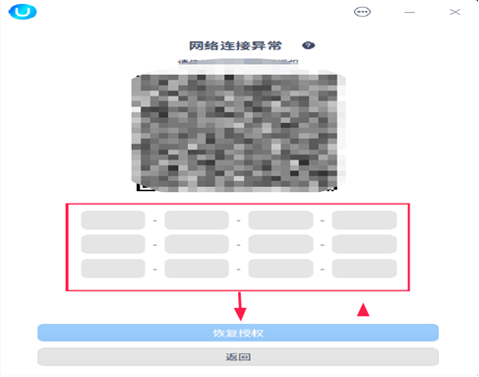

©统信软件技术有限公司。访问者可将本网站提供的内容或服务用于个人学习、研究或欣赏，以及其他非商业性或非盈利性用途，但同时应遵守著作权法及其他相关法律的规定，不得侵犯本网站及相关权利人的合法权利。除此以外，将本网站任何内容或服务进行转载，须备注：该文档出自【faq.uniontech.com】统信软件知识分享平台。否则统信软件将追究相关版权责任。

